НЕ РАБОТАЕТ JOIN

select e1.brand, e1.event_date, d.start_time from graphislogs.events_grouped e1

join (

select distinct brand, event_date, start_time from graphislogs.events_grouped

where event_date<'2016-05-19' and event_date>'2015-05-19'

order by brand, event_date desc

)d on d.brand=e1.brand and d.event_date=e1.event_date;

Рабочий запрос таков:

select distinct e1.brand, e1.event_date, e1.start_time from graphislogs.events_grouped e1

where e1.start_time=

(select max(e2.start_time) from graphislogs.events_grouped e2

where e2.brand=e1.brand and e2.event_date=e1.event_date)

and e1.event_date<'2016-05-19' and e1.event_date>'2015-10-19';

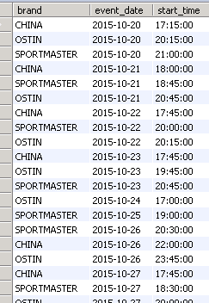

А если добавить group by e1.brand то:

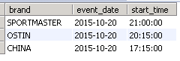(время запроса 30 сек)